# 2018年上半年 系统集成项目管理工程师上午试题

## 试题01

基于TCP/IP协议的网络属于信息传输模型中的（）。

A、信源 B、信道 C、信宿 D、编解码

**分析：**

教程p3-1.1.1信息

5. 信息的传输模型

（3）信道：传送信息的通道，如TCP/IP网络。

**参考答案：B**

## 试题02

2、关于“信息化”的描述，不正确的是：（）。

A、信息化的手段是基于现代信息技术的先进社会生产工具

B、信息化是综合利用各种信息技术改造、支撑人类各项活动的过程

C、互联网金融是社会生活信息化的一种体现和重要发展方向

D、信息化的主体是信息技术领域的从业者，包括开发和测试人员

**分析：**

教程p8-1.1.3 信息化

信息化的基本内涵启示我们：信息化的主体是全体社会成员，包括政府、企业、事业、团体和个人；它的时域是一个长期的过程；它的空域是政治、经济、文化、军事和社会的一切领域；它的手段是基于现代信息技术的先进社会生产工具；它的途径是创建信息时代的社会生产力，推动社会生产关系及社会上层建筑的改革；它的目标是使国家的综合实力、社会的文明素质和人民的生活质量全面提升。

**参考答案：D**

## 试题03

3、开展区域链技术的商业试探性应用，属于国家信息化体系中的（）要素。

A、信息技术应用 B、信息网络 C、信息资源 D、信息技术和产业

**分析：**

教程p9-1.1.4 国家信息化体系要素

信息技术应用是指把信息技术广泛应用于经济和社会各个领域。信息技术应用是信息化体系六要素中的龙头，是国家信息化建设的主阵地，集中体现了国家信息化建设的需求和效益。

**参考答案：A**

## 试题04

4、我国陆续建成了“两网、一站、四库、十二金”工程为代表的国家级信息系统，其中的“一站”属于（）电子政务模式。

A、G2G B、G2C C、G2E D、B2C

**分析：**

教程p9-1.1.4 国家信息化体系要素

“一站”，是指政府门户网站。

**参考答案：B**

## 试题05

5、在A公司面向传统家电制造业的网上商城技术解决方案中，重点阐述了身份认证、数字签名、防入侵方面的内容，体现了电子商务平台规范（）的基本特征。

A、可靠性 B、普遍性 C、便利性 D、安全性

**分析：**

送分题，排除法即可。

教程p512-17.1.1 信息安全含义及目标

2. 信息安全属性及目标

身份认证属于保密性、数字签名和防入侵属于完整性。

**参考答案：D**

## 试题06

6、（）属于互联网在制造领域的应用范畴。

A、建设智能化工厂和数字化车间

B、加强智能制造工控系统信息安全保障体系

C、开展工业领域的远程诊断管理、全产业链追溯等

D、组织研发具有深度感知的机器人

**分析：**

送分题，排除法即可。

教程p41-1.4.1 企业信息化概述

6. 推进信息化与工业化深度融合

选项A属于“推进制造工厂智能化”；选项B属于“研究制定智能制造发展战略”；选项C属于“深化互联网在制造领域的应用”；选项D属于“加快发展智能制造装备和产品”。

**参考答案：C**

## 试题07

7、客户关系管理（CRM）系统是以客户为中心设计的一套集成化信息管理系统，系统中记录的客户购买记录属于（）客户数据。

A、交易性 B、描述性 C、促销性 D、维护性

**分析：**

教程p56-1.4.3 客户关系管理

客户数据可以分为描述性、促销性和交易性数据三大类。

* 关于描述性数据：这类数据是客户的基本信息，如果是个人客户，一定要涵盖客户的姓名、年龄、ID和联系方式等；如果是企业客户，一定要涵盖企业的名称、规模、联系人和法人代表等。
* 关于促销性数据：这类数据是体现企业曾经为客户提供的产品和服务的历史数据，主要包括用户产品使用情况调查的数据、促销活动记录数据、客服人员的建议数据和广告数据等。
* 关于交易性数据：这类数据是反映客户对企业做出的回馈的数据，包括历史购买记录数据、投诉数据、请求提供咨询及其他服务的相关数据、客户建议数据等。

**参考答案：A**

## 试题08

8、商业智能（BI）能够利用信息技术将数据转化为业务人员能够读懂的有用信息，辅助决策，它的实现方式包括三个层析，即（）。

A、数据统计、数据分析和数据挖掘

B、数据仓库、数据ETL和数据统计

C、数据分析、数据挖掘和人工智能

D、数据报表、多维数据分析和数据挖掘

**分析：**

教程p78-1.5 商业智能

商业智能的实现有三个层次：数据报表、多维数据分析和数据挖掘。

**参考答案：D**

## 试题09

**9、**A公司是一家云服务提供商，向用户提供多租户、可定制的办公软件和客户关系管理软件，A公司所提供的此项云服务属于（）服务类型。

A、IaaS B、PaaS C、SaaS D、DaaS

**分析：**

教程p92-1.6.2 云计算

2. 云计算服务的类型

（3）SaaS （软件即服务），向用户提供应用软件（如CRM、办公软件等）、组件、工作流等虚拟化软件的服务，SaaS一般采用Web技术和SOA架构，通过Internet向用户提供多租户、可定制的应用能力，大大缩短了软件产业的渠道链条，减少了软件升级、定制和运行维护的复杂程度，并使软件提供商从软件产品的生产者转变为应用服务的运营者。

**参考答案：C**

## 试题10

10、信息技术服务标准（ITSS）定义了IT服务的核心要素由人员、过程、技术和资源组成。（）要素关注“正确做事”。

A、人员 B、过程 C、技术 D、资源

**分析：**

教程p123-2.3.2 ITSS与信息技术服务

见教程图2-3 IT服务组成

**参考答案：B**

## 试题11

11、一般公认信息系统审计原则不包括（）。

A、ISACA公告 B、ISACA职业准则

C、ISACA职业道德规范 D、COBIT框架

**分析：**

教程p130-2.3.3 信息系统审计

COBIT是“信息及相关技术控制目标”。

**参考答案：D**

## 试题12

12、在信息系统的生命周期中，“对企业信息系统的需求进行深入调研和分析，形成《需求规格说明书》”是在（）阶段进行的。

A、立项 B、可行性分析 C、运维阶段 D、消亡

**分析：**

教程p133—3.1.1 信息系统的生命周期

信息系统的生命周期可以分为立项、开发、运维及消亡四个阶段。

（1）立项阶段：即概念阶段或需求阶段，这一阶段根据用户业务发展和经营管理的需要，提出建设信息系统的初步构想；然后对企业信息系统的需求进行深入调研和分析，形成《需求规格说明书》并确定立项。

（2）开发阶段：以立项阶段所做的需求分析为基础，进行总体规划。之后，通过系统分析、系统设计、系统实施、系统验收等工作实现并交付系统。

（3）运维阶段：信息系统通过验收，正式移交给用户以后，进入运维阶段。要保障系统正常运行，系统维护是一项必要的工作。系统的运行维护可分为更正性维护、适应性维护、完善性维护、预防性维护等类型。

（4）消亡阶段：信息系统不可避免地会遇到系统更新改造、功能扩展，甚至废弃重建等情况。对此，在信息系统建设的初期就应该注意系统消亡条件和时机，以及由此而花费的成本。

**参考答案：A**

## 试题13

13、关于信息系统设计的描述，正确的是：（）。

A、人机界面设计是系统概要设计的任务之一

B、确定系统架构时，要对整个系统进行“纵向”分解而不是“横向”分解

C、系统架构设计对设备选型起决定作用

D、设备选型与法律制度无关

**分析：**

教程p134-3.2 信息系统设计

3.2.1 方案设计；

3.2.2 系统架构（……系统的选型主要取决于系统架构）；

3.2.3 设备DBMS及技术选型。

**参考答案：C**

## 试题14

14、软件质量管理过程由许多活动组成，“确保活动的输出产品满足活动的规范说明”是（）活动的目标。

A、软件确认 B、软件验证 C、技术评审 D、软件审计

**分析：**

教程p135-3.3.3 软件质量保证及质量评价

软件质量管理过程由许多活动组成，一些活动可以直接发现缺陷，另一些活动则检查活动的价值。其中包括质量保证过程、验证过程、确认过程、评审过程、审计过程等。

（1）软件质量保证：通过制订计划、实施和完成等活动保证项目生命周期中的软件产品和过程符合其规定的要求。

（2）验证与确认：确定某一活动的产品是否符合活动的需求，最终的软件产品是否达到其意图并满足用户需求。

验证过程试图确保活动的输出产品已经被正确构造，即活动的输出产品满足活动的规范说明；确认过程则试图确保构造了正确的产品，即产品满足其特定的目的。

（3）评审与审计：包括管理评审、技术评审、检查、走查、审计等。

管理评审的目的是监控进展，决定计划和进度的状态，或评价用于达到目标所用管理方法的有效性。技术评审的目的是评价软件产品，以确定其对使用意图的适合性。

软件审计的目的是提供软件产品和过程对于可应用的规则、标准、指南、计划和流程的遵从性的独立评价。审计是正式组织的活动，识别违例情况，并要生成审计报告，采取更正性行动。

**参考答案：B**

## 试题15

15、关于对象、类、继承、多态的描述，不正确的是：（）。

A、对象包含对象表示、对象状态和对象行为三个基本要素

B、类是对象的实例，对象是类的模板

C、继承是表示类之间的层次关系

D、多态使得同一个操作在不同类中有不同的实现方式

**分析：**

教程p138-3.4.1 面向对象的基本概念

类和对象的关系可理解为，对象是类的实例，类是对象的模板。如果将对象比作房子，那么类就是房子的设计图纸。

**参考答案：B**

## 试题16

16、在典型的软件架构模式中，（）模式是基于资源不对等，为实现共享而提出的。

A、管道/过滤器 B、事件驱动 C、分层 D、客户/服务器

**分析：**

教程p142-3.5.2 软件架构模式

（5）客户／服务器模式（Client/Server, C/S）：基于资源不对等，为实现共享而提出的模式。C/S模式将应用一分为二，服务器（后台）负责数据操作和事务处理，客户（前台）完成与用户的交互任务。

**参考答案：D**

## 试题17

17、关于数据库和数据仓库技术的描述，不正确的是：（）。

A、与数据仓库相比，数据库的数据源相对单一

B、与数据仓库相比，数据库主要存放历史数据，相对稳定

C、数据仓库的目的是为了管理决策

D、数据仓库的结构包含数据源、数据集市、OLAP服务器、前端工具等

**分析：**

教程p145-3.6.1 数据库与数据仓库技术

数据仓库（Data Warehouse）是一个面向主题的（Subject Oriented）、集成的、相对稳定的、反映历史变化的数据集合，用于支持管理决策。数据仓库是对多个异构数据源 （包括历史数据）的有效集成，集成后按主题重组，且存放在数据仓库中的数据一般不再修改。

**参考答案：B**

## 试题18

18、在OSI七层协议中，HTTP是（）协议。

A、网络层 B、传输层 C、会话层 D、应用层

**分析：**

教程p149-3.7.1 网络技术标准与协议

（7）应用层：负责对软件提供接口以使程序能使用网络服务，如事务处理程序、文件传送协议和网络管理等。在TCP/IP协议中，常见的协议有HTTP、Telnet、FTP、SMTP。

**参考答案：D**

## 试题19

19、在网络存储结构中，（）通过TCP/IP协议访问数据。

A、直连式储存 B、网络储存设备 C、光纤通道交换机 D、SCSI储存

**分析：**

学习教程p154-3.7.6 网络存储技术

网络存储技术（Network Storage Technology）是基于数据存储的一种通用网络术语。网络存储结构大致分为3种：直连式存储（DAS: Direct Attached Storage）、网络存储设备（NAS: Network Attached Storage）和存储网络（SAN: Storage Area Network）。

**参考答案：B**

## 试题20

20、对MAC地址进行变更属于（）。

A、链路层交换 B、物理层交换 C、网络层交换 D、传输层交换

**分析：**

教程p154-3.7.5 网络交换技术

在计算机网络中，按照交换层次的不同，网络交换可以分为物理层交换（如电话网）、 链路层交换（二层交换，对MAC地址进行变更）、网络层交换（三层交换，对1P地址进行变更）、传输层交换（四层交换，对端口进行变更，比较少见）和应用层交换（似乎可以理解为Web网关等）。

网络中的数据交换可以分为电路交换、分组交换（数据包交换）、ATM交换、全光交换和标记交换。其中电路交换有预留，且分配一定空间，提供专用的网络资源，提供有保证的服务，应用于电话网；而分组交换无预留，且不分配空间，存在网络资源争用，提供有无保证的服务。分组交换可用于数据报网络和虚电路网络。我们常用的Internet就是数据报网络，单位是Bit, 而ATM则用的是虚电路网络，单位是码元。

**参考答案：A**

## 试题21

21、只有得到允许的人才能修改数据，并且能够判别出数据是否已被篡改，这体现了信息安全的（）。

A、机密性 B、可用性 C、完整性 D、可控性

**分析：**

教程p158-3.7.12 网络安全

信息安全的基本要素有：

* 机密性：确保信息不暴露给未授权的实体或进程。
* 完整性：只有得到允许的人才能修改数据，并且能够判别出数据是否已被篡改。
* 可用性：得到授权的实体在需要时可访问数据，即攻击者不能占用所有的资源而阻碍授权者的工作。
* 可控性：可以控制授权范匣内的信息流向及行为方式。
* 可审查性：对出现的网络安全问题提供调查的依据和手段。

**参考答案：C**

## 试题22

22、在大数据关键技术中，Hadoop的分布式文件系统HDFS属于大数据（）。

A、存储技术 B、分析技术 C、并行分析技术 D、挖掘技术

**分析：**

教程p172-3.8.4 大数据

（1）HDFS

Hadoop分布式文件系统（HDFS）是适合运行在通用硬件上的分布式文件系统，是一个高度容错性的系统，适合部署在廉价的机器上。HDFS能提供高吞吐噩的数据访问，非常适合大规模数据集上的应用。

**参考答案：A**

## 试题23

23、在云计算服务中，“向用户提供虚拟的操作系统”属于（）。

A、Iaas B、Paas C、Saas D、Daas

**分析：**

教程p172-3.8.1 云计算

3. 云计算架构

（2）平台即服务（PaaS）

英文为Platform as a Service, 指为云计算上各种应用软件提供服务的平台应用，其作用类似于个人计算机的操作系统，也包括一些增强应用开发的“开发包”，典型厂家有Google App Engine、Microsoft Azure、阿里Aliyun Cloud Enginee、百度Baidu App Enginee等。

**参考答案：B**

## 试题24

24、在物联网的架构中，3G、4G属于（）技术。

A、网络层 B、感知层 C、物理层 D、应用层

**分析：**

教程p165-3.8.2 物联网

图3-15 物联网架构

**参考答案：A**

## 试题25

25、相对于Web1.0来说，Web2.0具有多种优势，（）不属于Web2.0的优势。

A、页面简洁、风格流畅 B、个性化、突出自我品牌

C、用户参与度高 D、更加追求功能性利益

**分析：**

教程p170-3.8.3 移动互联网

表3-1

**参考答案：D**

## 试题26

26、2017年11月27日，国务院正式印发《关于深化“互联网+先进制造业”发展工业互联网的指导意见》以下简称“《意见》”）。该《意见)指出：工业互联网通过系统构建网络、平台、（）三大功能体系，打造人、机、物全面互联的新型网络基础设施，形成智能化发展的新兴业态和应用模式，是推进制造强国和网络强国建设的重要基础，是全面建成小康社会和建设社会主义现代化强国的有力支撑。

A、开放 B、融合 C、安全 D、流程

**分析：**

排除法即可。《意见》原文第一段。

**参考答案：C**

## 试题27

27、2017年7月8日，国务院印发《新一代人工智能发展规划》，该规划提出了“三步走”的战略目标。第一步，到（），人工智能总体技术和应用与世界先进水平同步，人工智能产业成为新的重要经济增长点，人工智能技术应用成为改善民生的新途径，有力支撑进入创新型国家行列和实现全面建成小康社会的奋斗目标。

A、2018年 B、2020年 C、2025年 D、2030年

**分析：**

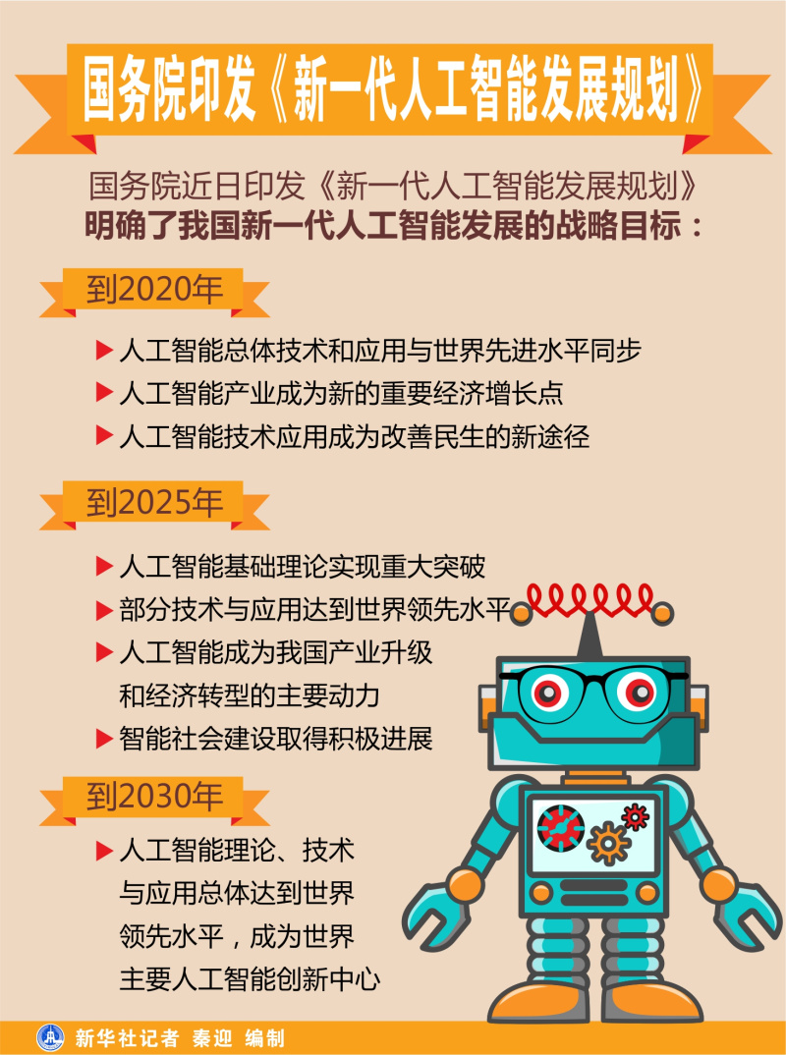

http://www.gov.cn/xinwen/2017-07/20/content_5212122.htm

**参考答案：B**

## 试题28

28、应用软件开发项目执行过程中允许对需求进行适当修改，并对这种变更进行严格控制，充分体现了项目的（）特点。

A、临时性 B、独特性 C、渐进明细 D、无形性

**分析：**

这是好题，值得复盘。关键点，题干问题的主要矛盾是“允许对需求进行适当修改”，这句话更针对“渐进明细”。

教程p177-4.1.3 项目的特点

3. 渐进明细

渐进明细指项目的成果性目标是逐步完成的。因为项目的产品、成果或服务事先不可见，在项目前期只能粗略地进行项目定义，随着项目的进行才能逐渐明朗、完善和精确。这意味着在项目逐渐明细的过程中一定会有修改，产生相应的变更，因此，在项目执行过程中要对变更进行控制，以保证项目在各相关方同意下顺利开展。

**参考答案：C**

## 试题29

29、小王被安排担任A项目的兼职配置管理员，她发现所有项目组成员都跟她一样是兼职的，项目经理没有任何决策权，所有事情都需要请示总经理做决策。这是一个典型的（）项目组织结构。

A、职能型 B、项目型 C、弱矩阵型 D、强矩阵型

**分析：**

教程p195-4.2.3 组织结构

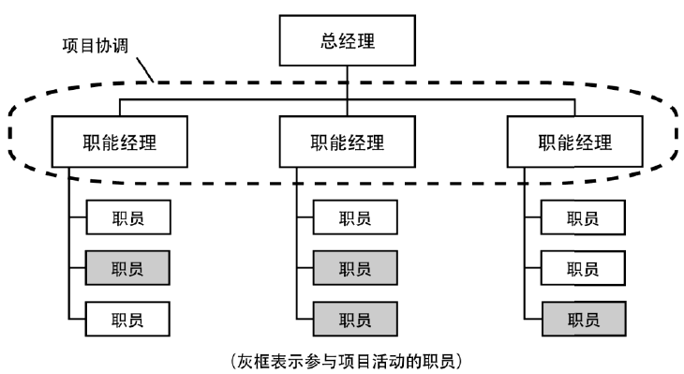

图4-3 职能型组织

**参考答案：A**

## 试题30

30、信息系统项目生命周期模型中的（）适用于需求明确或团队具备行业经验，并开发过类似产品的项目。

A、瀑布模型 B、V模型 C、螺旋模型 D、迭代模型

**分析：**

教程p206-4.4典型的信息系统项目的生命周期模型

1. 瀑布模型

以下恃况优先选择这种生命周期：项目需求明确、充分了解拟交付的产品、有厚实的行业实践基础、或者整批一次性交付产品有利于干系人。

**参考答案：A**

## 试题31

31、人们对风险事件都有一定的承受能力，当（）时，人们愿意承担的风险越大。

A、项目活动投入的越多 B、项目的收益越大

C、个人、组织拥有的资源越少 D、组织中高级别管理人员相对较少

**分析：**

送分题，高回报才愿意承担高风险。

参考教程p548-18.2 项目风险管理

组织和干系人的风险态度受多种因素影响，这些因素大体可分为以下三类。

（1）风险偏好。为了预期的回报，—个实体愿意承受不确定性的程度。

（2）风险承受力。组织或个人能承受的风险程度、数量或容量。

（3）风险临界值。干系人特别关注的特定的不确定性程度或影响程度。低于风险临界值，组织会接受风险；高于风险临界值，组织将不能承受风险。

**参考答案：B**

## 试题32

32、在信息系统集成项目建议书中，“信息资源规划和数据库建设”属于（）部分。

A、业务分析 B、本期项目建设方案

C、项目建设的必要性 D、效益与风险分析

**分析：**

教程p223-5.1.1 项目建议书

2. 项目建议书主要内容

第六章 本期项目建设方案

1、建设目标与主要建设内容 2、信息资源规划和数据库建设

3、应用支撑平台和应用系统建设 4、网络系统建设

5、数据处理和存储系统建设 6、安全系统建设

**参考答案：B**

## 试题33

33、在项目可行性研究内容中，（）主要是从资源配置的角度衡量项目的价值，评价项目在实现区域经济发展目标、有效配置经济资源、增加供应、创造就业、改善环境、提高人民生活等方面的效益。

A、经济可行性 B、技术可行性 C、财务可行性 D、组织可行性

**分析：**

教程p225-5.2.1 项目可行性研究

题干为教程原文。

**参考答案：A**

## 试题34

34、在（）时。可以不进行招标。

A、需要采用不可替代的专利或者专有技术

B、项目全部或部分使用国有投资或国家融资

C、采购大型关系公共安全的基础设施

D、使用国际组织或外国政府贷款、援助资金

**分析：**

送分题，排除法即可。

教程p229-5.4.1 项目招标

国有资金占控股或者主导地位的依法必须进行招标的项目，应当公开招标，但有下列清形之一的，可以邀请招标：

（1）技术复杂、有特殊要求或者受自然环境限制，只有少量潜在投标人可供选择；

（2）采用公开招标方式的费用占项目合同金额的比例过大。

有下列清形之一的，可以不进行招标：

（1）需要采用不可替代的专利或者专有技术；

（2）采购人依法能够自行建设、生产或者提供；

（3）已通过招标方式选定的特许经营项目投资人依法能够自行建设、生产或者提供；

（4）需要向原中标人采购工程、货物或者服务，否则将影响施工或者功能配套要求；

（5）国家规定的其他特殊情形。

**参考答案：A**

## 试题35

35、关于项目招投标的说法，不正确的是（）。

A、中标人确定后，招标人应当视情况向中标人发出中标通知书，将中标结果通知所有未中标的投标人

B、依法必须进行招标的项目。招标人应当自收到评标报告之日起3日内公示中标候选人

C、招标人在招标文件中要求投标人提交投标保证金的，投标保证金有效期应当与投标有效期一致

D、投标人少于3个的，不得开标；招标人应当重新招标

**分析：**

教程p235-5.4.4 选定项目承建方

A选项中的“视情况”不对。

**参考答案：A**

## 试题36

36、针对新中标的某政务工程项目，系统集成商在进行项目内部立项时，立项内容一般不包括（）。

A、项目资源分配 B、任命项目经理

C、项目可行性研究 D、准备项目任务书

**分析：**

教程p237-5.6 供应商立项

C是甲方要做的。

**参考答案：C**

## 试题37

37、（）没有体现项目经理作为整合者的作用。

A、与项目干系人全面沟通，来了解他们对项目的需求

B、充分发挥自身经验，制定尽可能详细的项目管理计划

C、在相互竞争的众多干系人之间寻找平衡点

D、通过沟通、协调达到各种需求的平衡

**分析：**

送分题，排除法即可。

教程p244-6.1.2 项目经理是整合者

A、C、D为教程原文。

**参考答案：B**

## 试题38

38、项目章程的内容不包括（）。

A、项目的总体质量要求 B、项目的成功标准

C、项目范围管理计划 D、项目的审批要求

**分析：**

C肯定不对，排除法即可

教程p246-6.2.2 制订项目章程

4. 制订项目章程的输出

项目章程的制订主要关注记录商业需求、项目论证、对顾客需求的理解和满足这些需求的新产品、服务或输出。主要内容包括：

（1）概括性的项目描述和项目产品描述。

（2）项目目的或批准项目的理由，即为什么要做这个项目。

（3）项目的总体要求，包括项目的总体范围和总体质量要求。

（4）可测量的项目目标和相关的成功标准。

（5）项目的主要风险，如项目的主要风险类别。

（6）总体里程碑进度计划。

（7）总体预算。

（8）项目的审批要求，即在项目的规划、执行、监控和收尾过程中，应该由谁来做出哪种批准。

（9）委派的项目经理及其职责和职权。

（10）发起人或其他批准项目章程的人员的姓名和职权。

**参考答案：C**

## 试题39

39、项目管理计划的内容不包括（）。

A、范围基准 B、过程改进计划 C、干系人管理计划 D、资源日历

**分析：**

排除法，送分题。

教程p249-6.3.4 制订项目管理计划的输出

项目管理计划是说明项目将如何执行、监督和控制的文件。它合并与整合其他各规划过程所产生的所有子管理计划和基准（范围基准、进度基准、成本基准等）。

项目管理计划还可以包括如下内容：

（1）所使用的项目管理过程。

（2）每个特定项目管理过程的实施程度。

（3）完成这些过程的工具和技术的描述。

（4）项目所选用的生命周期及各阶段将采用的过程。

（5）如何用选定的过程来管理具体的项目。包括过程之间的依赖与交互关系和基本的输入和输出。

（6）如何执行工作来完成项目目标及对项目目标的描述。

（7）如何监督和控制变更，明确如何对变更进行监控。

（8）配置管理计划，用来明确如何开展配置管理。

（9）对维护项目绩效基线的完整性的说明。

（10）与项目干系人进行沟通的要求和技术。

（11）为项目选择的生命周期模型。

（12）为解决某些遗留问题和未定的决策，对于其内容、严重程度和紧迫程度进行的关键管理评审。

**参考答案：D**

## 试题40

40、（）是为了修正不一致的产品或产品组件而进行的有目的的活动。

A、纠正措施 B、预防措施 C、缺陷补救 D、产品更新

**分析：**

注意“纠正措施”与“缺陷补救”的区别。

教程p252-6.4.1 指导与管理项目工作的概述

指导与管理项目工作还须对项目所有变更的影响进行审查，并实施已批准的变更，活动包括：

（1）纠正措施。为使项目工作绩效重新与项目管理计划一致而进行的有目的的活动。

（2）预防措施。为确保项目工作的未来绩效符合项目管理计划而进行的有目的的活动。

（3）缺陷补救。为了修正不一致的产品或产品组件而进行的有目的的活动。

**参考答案：C**

## 试题41

41、关于项目整体变更的描述，不正确的是：（）。

A、整体变更控制过程贯穿项目始终

B、任何项目干系人都可以提出变更请求

C、所有变更都应纳入变更管理

D、所有变更请求都应由CCB来批准或否决

**分析：**

教程p259-6.5.1 实施整体变更控制的概述

变更申请人提交的每个变更申请都必须由一位责任人批准或否决，这个责任人通常是项目发起人或项目经理。必要时，应由变更控制委员会（CCB)进行审查批准。

**参考答案：D**

## 试题42

42、关于变更控制委员会（CCB）的描述，不正确的是（）。

A、CCB的成员可能包括客户或项目经理的上级领导

B、一般来说，项目经理会担任CCB的组长

C、针对某些变更，除了CCB批准以外，可能还需要客户批准

D、针对可能影响项目目标的变更，必须经过CCB批准

**分析：**

教程p259-6.5.1 实施整体变更控制的概述

变更申请人提交的每个变更申请都必须由一位责任人批准或否决，这个责任人通常是项目发起人或项目经理。应该在项目管理计划或组织流程中指定这位责任人。必要时，应该由变更控制委员会（CCB）来决策是否实施整体变更控制过程。CCB是一个正式组成的团体，负责审查、评价、批准、推迟或否决项目变更，以及记录和传达变更处理决定。变更请求得到批准后，可能需要制订新的（或修订的）成本估算、活动排序、进度日期、资源需求和风险应对方案分析。这些变更可能要求调整项目管理计划和其他项目文件。变更控制的实施程度，取决于项目所在应用领域、项目复杂程度、合同要求，以及项目所处的背景与环境。某些特定的变更清求，在CCB批准之后，还可能需要得到客户或发起人的批准，除非他们本来就是CCB的成员。

整体变更控制可以通过变更控制委员会和变更控制系统来完成，但是，整体变更控制不只是变更控制委员会的事情，也是项目经理和项目团队的事情。原因如下：

① 变更控制委员会是由主要项目干系人的代表所组成的一个小组，项目经理可以是其中的成员之一，但通常不是组长。该委员会负责审查变更请求，批准或否决这些变更请求。对于可能影响项目目标的变更，必须经过变更控制委员会的批准才能实施。

② 变更控制系统是指关于变更管理的一系列正式的书面程序，包括文档、跟踪系统和变更的批准层次等。

**参考答案：B**

## 试题43

43、关于工作分解结构（WBS）的描述，不正确的是：（）。

A、一般来说WBS的应控制在3-6层为宜

B、WBS是项目时间、成本、人力等管理工作的基础

C、WBS必须且只能包括整个项目100％的工作内容

D、WBS的制定由项目主要干系人完成

**分析：**

教程p275-7.3.3 创建工作分解结构

2. WBS包含的内容

（2）工作分解结构的编制需要所有项目干系人的参与，需要项目团队成员的参与。各项目干系人站在自己的立场上，对同一个项目可能缩制出差别较大的工作分解结构。项目经理应该发挥“整合者”的作用，组织他们进行讨论，以便编制出一份大家都能接受的工作分解结构。

**参考答案：D**

## 试题44

44、项目经理组织所有团队成员对三个技术方案进行投票：团队成员中的45％选择方案甲；35％选择方案乙；20％选择方案丙，因此，方案甲被采纳。该项目采用的群体决策方法是（）。

A、一致同意 B、大多数原则 C、相对多数原则 D、独裁

**分析：**

教程p283-7.4.2 项目范围确认所采用的方法

2.群体决策技术

群体决策技术就是为达成某种期望结果，而对多个未来行动方案进行评估的过程。本技术用于生成产品需求，并对产品需求进行归类和优先级排序。

达成群体决策的方法有很多，例如：

（1）一致同意。每个人都同意某个行动方案。达成一致同意的一种方法就是德尔菲技术，由一组选定的专家回答问卷，并对每轮需求收集的结果给出反馈。只有主持人可以看到专家的答复，以保持匿名状态。

（2）大多数原则。获得群体中超过50%人员的支持，就能做出决策。把参与决策的小组人数定为奇数，防止因平局而无法达成决策。

（3）相对多数原则。根据群体中相对多数者的意见做出决策，即便未能获得大多数人的支持。通常在候选项超过两个时使用。

（4）独裁。在这种方法中，由某一个人为群体做出决策。

在收集需求过程中，上述群体决策技术都可以与群体创新技术联合使用。

当由项目团队和其他干系人进行确认时，可以使用这些技术来达成结论。

**参考答案：C**

## 试题45

45、在项目实施过程中，用户的环境（业务环境、组织架构等）可能会发生变化，对项目的需求可能也会发生变化。针对项目范围变化的需求，（）是真正具备批准权力的人。

A、用户 B、项目经理 C、变更控制委员会（CCB） D、项目投资人

**分析：**

这题理解为“软考特色”吧。教程的作者和出题人都不负责。

教程p286-7.5.2 项目范围控制与项目整体变更管理的联系

（2）得不到投资人的批准

很多时候，项目经理会面对来自客户等项目干系人一系列变化要求。由于这些人都属于客户范围，所以他们的要求通常都被认为是应当被接受的。实际上这是一种错误认识。客户通常只能提出范围变化的要求，但却没有批准的权力。即使是项目经理也没有批准的权力。真正拥有这种权力的只有一个人，那就是这个项目的投资人（除非该资助人已经授权给了他人）。很多项目会遇到麻烦，就是因为大家都以为项目范围的变化能够得到批准，而事实上真正拥有决定权的投资人有时并不同意这样做。

**参考答案：D**

## 试题46

46、（）属于规划项目进度管理过程的输出。

A、项目管理计划 B、项目章程 C、事业环境因素 D、控制临界值

**分析：**

教程p291-规划项目进度管理的输出

（6）控制临界值

**参考答案：D**

## 试题47

47、某项目的双代号网络图如下所示，该项目的工期为（）。

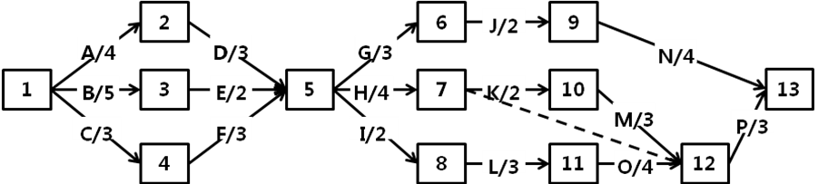

A、17 B、18 C、19 D、20

**分析：**

这个网络图有4条关键路径：ADHKMP、ADILOP、BEHKMP、BEILOP。

**参考答案：C**

## 试题48

48、关于制定进度计划的工具和技术的描述，不正确的是：（）。

A、总浮动的时间等于本活动的最迟完成时间减去本活动的最早完成时间

B、自由浮动时间等于紧后活动的最早开始时间的最小值减去本活动的最早完成时间

C、资源平滑技术通过缩短项目的关键路径来缩短完工时间

D、关键路径上活动的总浮动时间与自由浮动时间都为0

**分析：**

教程p310-8.6.3 制订进度计划的工具与技术

资源平滑。对进度模型中的活动进行调整，从而使项目资源需求不超过预定的资源限制的一种技术。相对于资源平衡而言，资源平滑不会改变项目关键路径，完工日期也不会延迟。也就是说，活动只在其自由浮动时间和总浮动时间内延迟。因此，资源平滑技术可能无法实现所有资源的优化。

**参考答案：C**

## 试题49

49、（）属于控制进度的工作内容。

A、确定完成项目工作所需花费的时间量

B、确定完成项目工作所需的资源

C、确定工作之间的逻辑关系

D、确定是否对工作进度偏差采取纠正措施

**分析：**

送分题，排除法即可。

选项A是估算活动持续时间、选项B是估算活动资源、选项C是排列活动顺序。

**参考答案：D**

## 试题50

50、成本分类是指根据成本核算和成本管理的不同要求，将成本分成不同的类别。其中，项目团对差旅费、工资属于（）。

A、直接成本 B、沉没成本 C、固定成本 D、机会成本

**分析：**

教程p327-9.1.2 相关术语

2.成本的类型

（1）可变成本：随着生产量、工作量或时间而变的成本为可变成本。可变成本又称变动成本。

（2）固定成本：不随生产量、工作量或时间的变化而变化的非重复成本为固定成本。

（3）直接成本：直接可以归属于项目工作的成本为直接成本。如项目团队差旅费、工资、项目使用的物料及设备使用费等。

（4）间接成本：来自一般管理费用科目或几个项目共同担负的项目成本所分摊给本项目的费用，就形成了项目的间接成本，如税金、额外福利和保卫费用等。

（5）机会成本：是利用一定的时间或资源生产一种商品时，而失去的利用这些资源生产其他最佳替代品的机会就是机会成本，泛指一切在做出选择后其中一个最大的损失。

（6）沉没成本：是指由于过去的决策已经发生了的，而不能由现在或将来的任何决策改变的成本。沉没成本是一种历史成本，对现有决策而言是不可控成本，会很大程度上影响人们的行为方式与决策，在投资决策时应排除沉没成本的干扰。

**参考答案：A**

## 试题51

51、A公司的某项目即特开始，项目经理估计该项目需12人天完成，如果出现问题耽搁则20人天完成，最快10人天完成。根据项目成本估计中的三点结算法。该项目预计花费（）人天。

A、14 B、13 C、12 D、11

**分析：**

教程p333-9.3.3 项目成本估算所采用的技术与工具

(10+4*12+20)/6=13 人天

**参考答案：B**

## 试题52

52、某信息化项目到2017年12月31日的成本执行（绩效）数据如下表。根据表不正确的是：（）。

|  |  |  |  |  |
| --- | --- | --- | --- | --- |
| 活动编号 | 活动 | PV/元 | AC/元 | EV/元 |
| 1 | 召开项目会议 | 2000 | 2000 | 2000 |
| 2 | 制定项目计划 | 900 | 1000 | 900 |
| 3 | 客户需求分析 | 5000 | 5500 | 5000 |
| 4 | 系统总体设计 | 10500 | 11500 | 7350 |
| 5 | 系统编码 | 20500 | 22500 | 19000 |
| 6 | 界面设计 | 5200 | 5250 | 4160 |
| 合计 | | 44100 | 47750 | 38410 |
| 项目总预算（BAC）：167500 | | | | |

A、非典型偏差时，完工估算（EAC）为176840元

B、该项目成本偏差为-9340元

C、该项目进度绩效指数为0.80

D、此项目目前成本超支，进度落后

**分析：**

非典型偏差时，EAC=BAC-EV+AC=167500-38410+47750=176840

成本偏差：CV=EV-AC=38410-47750=-9340

SPI=EV/PV=38410/44100=0.87

**参考答案：C**

## 试题53

53、在编制项目管理计划过程中，项目管理的其他分领域计划也在同步编制。作为项目经理，编制项目人力资源管理计划过程，需要与编制（）的过程紧密关联。

A、沟通计划 B、质量计划 C、风险计划 D、采购计划

**分析：**

教程p374-11.2编制项目人力资源计划

编制项目人力资源计划过程总是与沟通计划编制过程紧密联系，因为项目组织结构会对项目的沟通需求产生重要影响。

**参考答案：A**

## 试题54

54、项目经理常用领导力、影响力和有效决策等人际关系技能来管理团队，根据项目管理的领导与管理理论，如果针对新员工，采用（）领导方式更有效。

A、民主型 B、部分授权 C、放任型 D、指导型

**分析：**

教程p399-延伸阅读 3. 领导与管理

即有效地领导取决于领导者自身、被领导者与领导过程所处的环境。例如，在项目早期团队组建的过程中，或对于新员工，领导方式可以是专断型（或者说独裁式、指导式）；当团队成员熟悉情况后，可以采用民主型甚至可以部分授权。

**参考答案：D**

## 试题55

55、沟通过程管理的最终目标是（）。

A、严格执行沟通计划 B、保障干系人之间有效沟通

C、与干系人建立沟通机制 D、正确传递项目信息

**分析：**

“软考特色”，教程的编写者水平不足，出题人更是糊涂！

教程p413-12.3 管理沟通

沟通管理计划制订后，在项目的执行阶段中，没有特殊情况下，应严格按照计划执行，包括生成、收集、发布、存储、检索、处置项目信息等过程。进行沟通过程管理的最终目标，就是保障干系人之间有效地沟通。有效地沟通包括效果和效率两方面的内容。

**参考答案：B**

## 试题56

56、关于干系人管理的描述。不正确的是:（）。

A、干系人分析在项目立项时进行，以便尽早了解干系人对项目的影响

B、识别干系人的方法包含组织相关会议、专家判断、干系人分析等

C、干系人分析是系统地收集干系人各种定性和定量信息的一种方法

D、典型的项目干系人包含客户、用户、高层领导、项目团队和社会成员等

**分析：**

其实C也不严谨。

教程p422-12.5.2 识别项目干系人

在项目启动时，就识别出关键干系人是非常重要的。只有这样，才有可能发现他们的诉求和影响力，以便在项目的整个生命周期中通过与项目关键干系人的沟通和期望管理，使其行为对项目产生正面的影响。前面提到的典型干系人就包括了关键干系人。

**参考答案：A**

## 试题57

57、（）类合同的适用范围比较宽，风险可以得到合理的分摊，但在履行中需要注意双方对实际工作量的确认。

A、总价 B、成本补偿 C、工料 D、分包

**分析：**

教程p447-13.2.2 按项目付款方式划分的合同类型

3. 工料合同

这类合同的适用范围比较宽，其风险可以得到合理的分摊，并且能鼓励承包人通过提高工效等手段从成本节约中提高利润。这类合同履行中需要注意的问题是双方对实际工作量的确定。

**参考答案：C**

## 试题58

58、合同变更处理的首要原则是（）。

A、公平合理 B、经济利益优先 C、安全环保 D、甲方优先

**分析：**

送分题，排除法即可。

教程p455-13.4.2 合同管理的主要内容

“公平合理”是合同变更的处理原则，……

**参考答案：A**

## 试题59

59、采购人员按照（）的安排实施采购活动。

A、采购工作说明书 B、需求文档 C、活动资源需求 D、采购计划

**分析：**

项目管理理论中的概念“SOW-工作说明书”不是说明怎么工作，而是对于产品、服务、成果的叙述性说明。

教程p467-14.2.1 编制采购计划的输入、输出

1）采购计划

采购计划描述从形成采购文件到合同收尾的采购过程。

2）采购工作说明书

对所购买的产品、成果或服务来说，采购工作说明书定义了与合同相关的那部分项目范围。每个采购工作说明书来自千项目范围基准。

采购工作说明书描述足够的细节，以允许预期的卖方确定他们是否有提供买方所需的产品、成果或服务的能力。这些细节将随采购物的性质、买方的需要或者预期的合同形式而变化。采购工作说明书描述了由卖方提供的产品、服务或者成果。

**参考答案：D**

## 试题60

60、关于控制采购的描述，不正确的是:（）。

A、控制采购是管理采购关系、监督合同执行情况，并依据需要实施变更和采取纠正措施的过程

B、采购是买方行为，卖方不需要控制采购过程

C、控制采购过程中，还需要财务管理工作

D、控制采购可以保证采购产品质量的控制

**分析：**

教程p484-14.5 控制采购

控制采购过程是买卖双方都需要的。该过程确保卖方的执行过程符合合同需求，确保买方可以按合同条款去执行。对于使用来自多个供应商提供的产品、服务或成果的大型项目来说，合同管理的关键是管理买方卖方间的接口，以及多个卖方间的接口。

**参考答案：B**

## 试题61

61、在开发人员编写程序时，程序的开始要用统一的格式，包含程序名称、程序功能、调用和被调用的程序、程序设计人等信息，体现了信息系统文档管理的（）。

A、文档书写规范 B、图表编写规则

C、文档目录编写标准 D、文档管理制度

**分析：**

题干中描述的问题，属于“文档管理制度”的问题。排除法，选A。

教程p492-15.1.2 信息系统项目相关信息（文档）管理的规则和方法

1）文档书写规范

管理信息系统的文档资料涉及文本、图形和表格等多种类型，无论是哪种类型的文档都应该遵循统一的书写规范，包括符号的使用、图标的含义、程序中注释行的使用、注明文档书写人及书写日期等。例如，在程序的开始要用统一的格式包含程序名称、程序功能、调用和被调用的程序、程序设计人等。

**参考答案：A**

## 试题62

62、配置库的建库模式有多种，在产品继承性较强，工具比较统一，采用并行开发的组织，一般会按（）建立配置库。

A、开发任务 B、客户群 C、配置项类型 D、时间

**分析：**

教程p496-15.2.1 配置管理的概念

6. 配置库

配置库的建库模式有两种：按配置项类型建库和按任务建库。

（1）按配置项的类型分类建库，适用于通用软件的开发组织。在这样的组织内，产品的继承性往往较强，工具比较统一，对并行开发有一定的需求。使用这样的库结构有利于对配置项的统一管理和控制，同时也能提高编译和发布的效率。但由于这样的库结构并不是面向各个开发团队的开发任务的，所以可能会造成开发人员的工作目录结构过于复杂，带来一些不必要的麻烦。

（2）按开发任务建立相应的配置库，适用于专业软件的开发组织。在这样的组织内，使用的开发工具种类繁多，开发模式以线性发展为主，所以就没有必要把配置项严格地分类存储，人为增加目录的复杂性。对于研发性的软件组织来说，采用这种设置策略比较灵活。

**参考答案：C**

## 试题63

63、“某型号手机，主打商务智能，无线充电、价格低廉，像素高续航强”。（）属于对质量的描述。

A、商务智能 B、无线充电 C、价格低廉 D、像素高续航强

**分析：**

参考教程p351-10.1.1 质量及质量管理的概念

国家标准（GB/T l 9000-2008）对质量的定义为：”一组固有特性满足要求的程度"。固有特性是指在某事或某物中本来就有的，尤其是那种永久的可区分的特征。

质量更通俗更流行的定义是从用户的角度去定义质量：质量是对一个产品（包括相关的服务）满足程度的度量，是产品或服务的生命。

**参考答案：D**

## 试题64

64、生产过程中，需要通过统计返工和废品的比率来进行质量管理，这种方法在质量管理中属于( ) 。

A.质量成本法 B、标杆对照 C、实验设计 D、抽样统计

**分析：**

此题不严谨！

教程p357-10.2.3 规划质量管理的工具与技术

4. 实验设计

实验设计（DOE）是一种统计方法，用来识别哪些因素会对正在生产的产品或正在开发的流程的特定变量产生影响。DOE可以在质量规划管理过程中使用，以确定测试的数量和类别，以及这些测试对质量成本的影响。

**参考答案：C**

## 试题65

65、某项目的质量管理人员在统计产品缺陷时，绘制了如下统计图，并将结果反馈至项目经理，但是由于工期紧张，下列选项中（）缺陷可以暂时搁置。

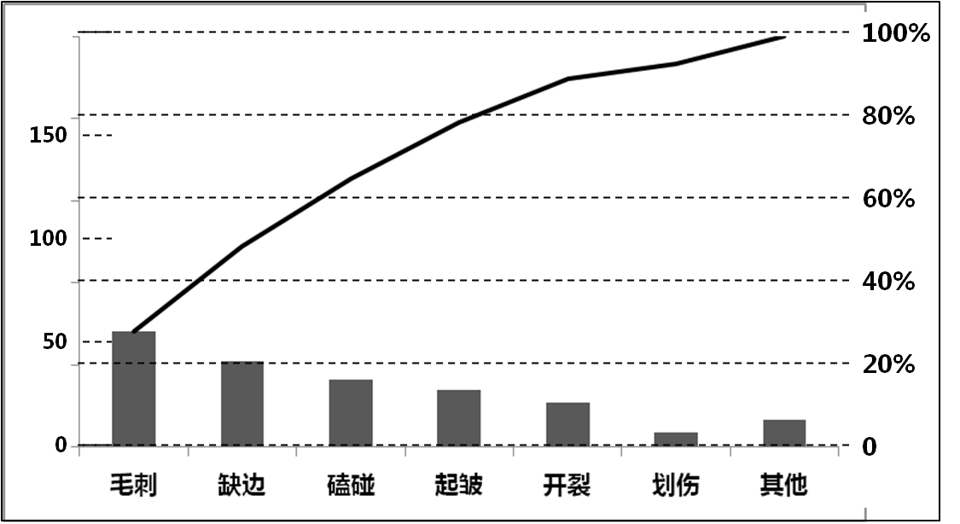

A、起皱 B、缺边 C、划伤 D、.磕碰

**分析：**

帕累托图。选C，送分题。

**参考答案：C**

## 试题66

66. 风险识别的输出是（）

A、风险因素 B、已识别风险清单 C、风险概率 D、风险损失

**分析：**

送分题。

教程p557-18.4.3 识别风险的输出

1. 风险登记册

1）已识别风险清单

2）潜在的应对措施清单

**参考答案：B**

## 试题67

67、在进行项目风险定性分析时，可能会涉及到（）

A、建立概率及影响矩阵 B、决策树分析

C、敏感性分析 D、建模和模拟

**分析：**

教程p559-18.5.2 实施定性风险分析的工具与技术

2. 概率和影响矩阵

**参考答案：A**

## 试题68

68、（）是检查并记录风险应对措施在处理已识别风险及其根源方面的有效性，以及风险管理过程的有效性。

A、风险再评估 B、技术绩效测量 C、偏差和趋势分析 D、风险审计

**分析：**

教程p573-18.8.2 控制刚俭的工具与技术

2. 风险审计

风险审计是检查并记录风险应对措施在处理已识别风险及其根源方面的有效性，以及风险管理过程的有效性。项目经理要确保按项目风险管理计划所规定的频率实施风险审计。既可以在日常的项目审查会中进行风险审计，也可单独召开风险审计会议。在实施审计前，要明确定义审计的格式和目标。

**参考答案：D**

## 试题69

69、关于信息系统岗位人员的安全管理的描述，不正确的是：( )。

A、对安全管理员、系统管理员、重要业务操作人员等关键岗位进行统一管理

B、紧急情况下，关键岗位人员可独自处理重要事务或操作

C、人员离岗后，应立即中止其所有访问权限

D、业务开发人员和系统维护人员不能兼任安全管理员

**分析：**

教程p534-17.4.2 岗位安全考核与培训

（4）多人共管要求：在上述基础上，关键岗位人员处理重要事务或操作时，应保待 二人同时在场，关键事务应多人共管。

**参考答案：B**

## 试题70

70、应用系统运行中涉及的安全和保密层次包括系统级安全、资源访问安全、数据域安全等。以下描述不正确的是：( )。

A、按粒度从大到小排序为系统级安全、资源访问安全、数据域安全

B、系统级安全是应用系统的第一道防线

C、功能性安全会对程序流程产生影响

D、数据域安全可以细分为文本级数据域安全和字段级数据域安全

**分析：**

教程p537-17.5.2 应用系统运行中的安全管理

4）数据域安全

数据域安全包括两个层次，其一，是行级数据域安全，即用户可以访问哪些业务记录，一般以用户所在单位为条件进行过滤；其二，是字段级数据域安全，即用户可以访问业务记录的哪些字段。

**参考答案：D**

## 试题71

71、（） is a programming model and an associated implementation for processing and generating big data sets with a parallel, distributed algorithm on a cluster. The model is a specialization of the split-apply-combine strategy for data analysis.

A. HDFS B. Chukwa C. MapReduce D. HBase

**分析：**

（）是一种编程模型，可以实现在集群上用并行分布式算法处理和生成大数据。该模型应用分裂-处理-组合的专业策略来进行数据分析。

A、HDFS B、Chukwa C、MapReduce D、HBase

**参考答案：C**

## 试题72

72、The IoT architecture can be divided into three layers. ( ) is the key layer to realize the foundational capabilities which support the electronic devices interact with physical world.

A. Sensing layer B. Network layer

C. Application layer D. Operation layer

**分析：**

物联网结构分为三层，（）层实现将电子装置与物理世界进行连接的基本功能。

A、感知层 B、网络层 C、应用层 D、操作层

**参考答案：A**

## 试题73

73、Project Integration Management includes the processes and activities to identify, define, combine, unify, and coordinate the various processes and project management activities within the Project Management Process Groups. ( ) process does not belong to Project Integration Management.

A. Developing project charter

B. Developing project management plan

C. Analyzing project risks

D. Monitoring and controlling project

**分析：**

项目整合管理包括为识别、定义、组合、统一和协调各项目管理过程组的各种过程和活动而开展的过程与活动。（）过程不属于项目整合管理。

A、制定项目章程 B、制定项目管理计划

C、分析项目风险 D、指导和监督项目工作

**参考答案：C**

## 试题74

74、In project management and systems engineering, ( ) is a deliverable-oriented breakdown of a project into smaller components. It is a key project deliverable that organizes the team's work into manageable sections.

A. RBS B. PBS C. GBS D. WBS

**分析：**

在项目管理和系统工程中，（）是一种将项目分解为更小组件的可交付成果。它是一项关键项目可交付成果用来将团队的工作组织成可管理的部分。

A、RBS B、PBS C、GBS D、WBS

**参考答案：D**

## 试题75

75、 ( ) is the sum of all budgets established for the work to be performed.

A. CPI B. BAC C. SPI D. EAC

**分析：**

（）是为要执行的工作建立的所有预算的总和。

A、CPI B、BAC C、SPI D、EAC

**参考答案：B**